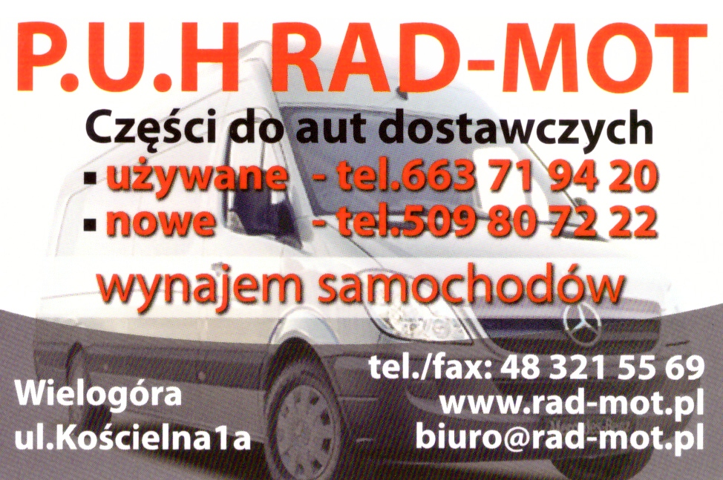Wielogóra, dn. ___-___-____

GWARANCJA

Przedmiot Gwarancji:_____________________________________________________
cena:____________ ________________________________
data sprzedaży:____-____- _____ ________________________________

1. Gwarancja udzielania jest wyłącznie bezpośredniemu Nabywcy części , chyba, że w zawartej umowie strony postanowiły
inaczej.
2. Okres gwarancji dla Nabywcy wynosi 30 dni na części mechaniczne lub 14 dni na części elektroniczne. Okres gwarancji liczy się od dnia zakupu części i obowiązuje na terenie
Polski
3. Gwarancją objęte są wyłącznie wady i usterki powstałe w przedmiocie sprzedaży w okresie obowiązywania gwarancji,
których przyczyna tkwiła w rzeczy sprzedanej.
4. Sprzedający gwarantuje Nabywcy poprawne działanie części , na ktory udzielona została gwarancja, pod warunkiem
użytkowania go z należytą profesjonalną starannością, zgodnie z przeznaczeniem.
5. Wady objęte gwarancją ujawnione w okresie gwarancji będą bezpłatnie usuwane w ciągu 21 dni od dnia dostarczenia
części do Sprzedającego. Naprawy będą dokonywane w siedzibie Sprzedającego lub po uzgodnieniu w wyznaczonych
warsztatach mechaniki samochodowej. Zwrot wcześniej uzgodnionych, poniesionych kosztow za usługę naprawy może
nastąpić po przedstawieniu dowodu zakupu danej usługi. Sprzedawca dokona zwrotu kosztow do kwoty i w terminie
wcześniej ustalonym z Użytkownikiem.
6. W uzasadnionych przypadkach związanych z naprawą Sprzedający może zażądać dostarczenia pojazdu z zamontowaną
częścią do siedziby Sprzedającego.
7. Jeżeli dostarczona w ramach gwarancji częśc nie będzie kompletna , Sprzedający zastrzega sobie prawo do odstąpienia od gwarancji.
8. W przypadku dostarczenia do Sprzedającego części bez wad lub bez jasnego określenia przyczyny jego dostarczenia oraz
w przypadku, gdy reklamacja jest nieuzasadniona - Sprzedający może obciążyć Nabywcę kosztami ekspertyzy i innych
czynności związanych z wyjaśnieniem.
9. Gwarancja ulega przedłużeniu o okres miedzy zgłoszeniem usterki, a jej usunięciem.
10. Nabywca traci gwarancję w wyniku:
- uszkodzenia mechanicznego części spowodowanego w transporcie lub montażu;
- uszkodzenia części spowodowanego przeróbkami i zmianami konstrukcyjnymi dokonywanymi przez Nabywcę bez
konsultacji i zgody Sprzedającego;
- samowolnych napraw części bez konsultacji i zgody Sprzedajacego;
- celowego uszkodzenie części;
- zastosowania elementow eksploatacyjnych niezgodnych z zaleceniami producenta;
- uszkodzeń części spowodowanych wadliwym użytkowaniem lub rażącym niedbalstwem
11. Sprzedający nie ponosi odpowiedzialności za pośrednie szkody spowodowane wadliwym działaniem silnika takie jak: koszty unieruchomienia pojazdu,dojazdu do sprzedającego , parkowania, holowania, wynajmu samochodow zastępczych. W szczegolności uprawnienia z gwarancji nie obejmują prawa Nabywcy do domagania się zwrotu utraconych zysków w związku z awarią przedmiotu umowy.
12. Firma P.U.H. Rad-Mot nie ponosi kosztów związanych z montażem oraz demontażem przedmiotu gwarancji.
13. W przypadku sprzedaży towaru w obrocie między przedsiębiorcami na podstawie art. 558 § 1 kodeksu cywilnego strony wyłączają odpowiedzialność Sprzedawcy z tytułu rękojmi za wady fizyczne i prawne.

